Жер қатынастары саласындағы мемлекеттік көрсетілетін қызмет регламенттерін бекіту туралы
Күшін жойған
Атырау облысы әкімдігінің 2018 жылғы 31 шілдедегі № 182 қаулысы. Атырау облысының Әділет департаментінде 2018 жылғы 16 тамызда № 4223 болып тіркелді. Күші жойылды - Атырау облысы әкімдігінің 2019 жылғы 25 желтоқсандағы № 304 (алғашқы ресми жарияланған күнінен кейін күнтізбелік он күн өткен соң қолданысқа енгізіледі) қаулысымен
Ескерту. Күші жойылды - Атырау облысы әкімдігінің 25.12.2019 № 304 (алғашқы ресми жарияланған күнінен кейін күнтізбелік он күн өткен соң қолданысқа енгізіледі) қаулысымен.
"Мемлекеттік көрсетілетін қызметтер туралы" Қазақстан Республикасының 2013 жылғы 15 сәуірдегі Заңының 16-бабының 3-тармағына сәйкес Атырау облысы әкімдігі ҚАУЛЫ ЕТЕДІ:
1. Мыналар:
1) осы қаулының 1-қосымшасына сәйкес "Бүлінген жерлерді қалпына келтіру жобасын келісу және беру" мемлекеттік көрсетілетін қызмет регламенті;
2) осы қаулының 2-қосымшасына сәйкес "Жер учаскелерінің бөлінетіндігі мен бөлінбейтіндігін айқындау" мемлекеттік көрсетілетін қызмет регламенті бекітілсін.
2. Осы қаулының орындалуын бақылау Атырау облысы әкімінің орынбасары Ә.И.Нәутиевке жүктелсін.
3. Осы қаулы әділет органдарында мемлекеттік тіркелген күннен бастап күшіне енеді және ол алғашқы ресми жарияланған күнінен кейін күнтізбелік он күн өткен соң қолданысқа енгізіледі.
Облыс әкімі | Н. Ноғаев
Атырау облысы әкімдігінің 2018 жылғы "31" шілдедегі № 182 қаулысына 1-қосымша Атырау облысы әкімдігінің 2018 жылғы "31" шілдедегі № 182 қаулысымен бекітілген
"Бүлінген жерлерді қалпына келтіру жобасын келісу және беру" мемлекеттік көрсетілетін қызмет регламенті
1. Жалпы ережелер
1. "Бүлінген жерлерді қалпына келтіру жобасын келісу және беру" мемлекеттік көрсетілетін қызметті (бұдан әрі – мемлекеттік көрсетілетін қызмет) "Атырау облысы Жер қатынастары басқармасы" мемлекеттік мекемесі, Атырау қаласының және аудандардың жергілікті атқарушы органдары (бұдан әрі – көрсетілетін қызметті беруші) көрсетеді.
Өтінішті қабылдау және мемлекеттік қызметті көрсету нәтижесін беру:
1) көрсетілетін қызметті берушінің кеңсесі;
2) "Азаматтарға арналған үкімет" мемлекеттік корпорациясы" коммерциялық емес акционерлік қоғамы (бұдан әрі – Мемлекеттік корпорация) арқылы жүзеге асырылады.
2. Мемлекеттік қызметті көрсету нысаны: қағаз түрінде.
3. Мемлекеттiк қызметті көрсету нәтижесі – бүлінген жерлерді қалпына келтіру жобасын бере отырып, жазбаша келісу не "Жер қатынастары саласындағы мемлекеттік көрсетілетін қызметтер стандарттарын бекіту туралы" Қазақстан Республикасы Премьер-Министрінің орынбасары – Қазақстан Республикасы Ауыл шаруашылығы министрінің 2017 жылғы 4 шілдедегі № 285 бұйрығымен бекітілген "Бүлінген жерлерді қалпына келтіру жобасын келісу және беру" мемлекеттік көрсетілетін қызмет стандартының (Нормативтік құқықтық актілерді мемлекеттік тіркеу тізілімінде № 15846 болып тіркелген) (бұдан әрі – Стандарт) 10-тармағында көзделген негіздер бойынша мемлекеттік қызметті көрсетуден бас тарту туралы уәжді жауап.
Мемлекеттік қызметті көрсету нәтижесін беру нысаны: қағаз түрінде.
2. Мемлекеттiк қызмет көрсету процесінде көрсетілетін қызметті берушінің құрылымдық бөлімшелерінің (қызметкерлерінің) iс-қимылдар тәртiбiн сипаттау
4. Мемлекеттік қызметті көрсету бойынша рәсімді (іс-қимылды) бастау үшін негіз болып Стандарттың 1-қосымшасына сәйкес нысан бойынша өтініш табылады.
5. Мемлекеттік қызметті көрсету процесінің құрамына кіретін әрбір рәсімнің (іс-қимылдың) мазмұны, оның орындалу ұзақтығы:
1) көрсетілетін қызметті берушінің кеңсе қызметкері 20 (жиырма) минут ішінде көрсетілетін қызметті алушыдан немесе Мемлекеттік корпорациядан құжаттарды қабылдауды, оларды тіркеуді жүзеге асырады және көрсетілетін қызметті берушінің басшысына жолдайды;
2) көрсетілетін қызметті берушінің басшысы 1 (бір) сағат ішінде келіп түскен құжаттармен танысады және көрсетілетін қызметті берушінің жауапты орындаушысына орындауға жолдайды;
3) көрсетілетін қызметті берушінің жауапты қызметкері келіп түскен құжаттарды қарайды, мемлекеттік көрсетілетін қызметтің нәтижесін дайындайды және көрсетілетін қызметті берушінің басшысына 14 (он төрт) күнтізбелік күн ішінде қол қоюға жолдайды;
4) көрсетілетін қызметті берушінің басшысы 30 (отыз) минут ішінде мемлекеттік көрсетілетін қызметтің нәтижесіне қол қояды және көрсетілетін қызметті берушінің кеңсе қызметкеріне жолдайды;
5) көрсетілетін қызметті берушінің кеңсе қызметкері 1 (бір) күнтізбелік күн ішінде мемлекеттік көрсетілетін қызметтің нәтижесін тіркейді және көрсетілетін қызметті алушыға береді немесе шабарман арқылы Мемлекеттік корпорацияға жолдайды.
3. Мемлекеттiк қызмет көрсету процесінде көрсетілетін қызметті берушінің құрылымдық бөлімшелерінің (қызметкерлерінің) өзара іс-қимыл тәртібін сипаттау
6. Мемлекеттiк қызмет көрсету процесіне келесі құрылымдық – функционалдық бірліктер қатыстырылған:
көрсетілетін қызметті берушінің кеңсе қызметкері;
көрсетілетін қызметті берушінің басшысы;
көрсетілетін қызметті берушінің жауапты қызметкері.
7. Әрбір рәсімнің (іс-қимылдың) ұзақтығын көрсете отырып, көрсетілетін қызметті берушінің құрылымдық бөлімшелері (қызметкерлері) арасындағы рәсімдер (іс-қимылдар) реттілігінің сипаттамасы 1-қосымшада, "Бүлінген жерлерді қалпына келтіру жобасын келісу және беру" мемлекеттік қызмет көрсетудің бизнес-процестерінің анықтамалығы осы Регламенттің 2-қосымшасында келтірілген.
4. Мемлекеттiк қызмет көрсету процесінде Мемлекеттік корпорациямен және (немесе) өзге де көрсетілетін қызметті берушілермен өзара іс-қимыл жасау тәртібін, сондай-ақ ақпараттық жүйелерді пайдалану тәртібін сипаттау
8. Мемлекеттік корпорация арқылы мемлекеттік қызметті көрсету бойынша қадамдық әрекеттер мен шешімдер (Мемлекеттік корпорация арқылы мемлекеттік қызметті көрсету кезіндегі функционалдық өзара іс-қимылдың диаграммасы осы Регламенттің 3-қосымшасында келтірілген):
1) көрсетілетін қызметті алушы Мемлекеттік корпорация қызметкеріне "электрондық" кезек тәртібімен операциялық залда қажетті құжаттарды тапсырады (15 (он бес) минут ішінде);
Мемлекеттік корпорация қызметкері тиісті құжаттарды қабылдағаны туралы көрсетілетін қызметті алушыға қолхат береді.
Көрсетілетін қызметті алушы Стандарттың 9-тармағында көзделген тізбеге сәйкес құжаттардың толық топтамасын бермеген жағдайда, Мемлекеттік корпорацияның қызметкері Стандарттың 2-қосымшасына сәйкес нысан бойынша өтінішті қабылдаудан бас тарту туралы қолхат береді;
2) 1 - процесс - мемлекеттік қызметті көрсету үшін Мемлекеттік корпорация қызметкерінің Мемлекеттік корпорацияның ықпалдастырылған ақпараттық жүйесінің автоматтандырылған жұмыс орнына (бұдан әрі – Мемлекеттік корпорацияның ЫАЖ АЖО) логинді және парольді енгізуі (авторландыру үдерісі) (3 (үш) минут ішінде);
3) 2-процесс - Мемлекеттік корпорация қызметкерінің көрсетілетін қызметті таңдауы және қызмет көрсетуге арналған сұрау салу нысанын экранға шығаруы және Мемлекеттік корпорация қызметкерінің көрсетілетін қызметті алушының сондай-ақ көрсетілетін қызметті алушының сенімхаты бойынша өкілінің деректерін енгізуі (4 (төрт) минут ішінде);
4) 3 - процесс – көрсетілетін қызметті алушының деректерін "электрондық үкімет" шлюзі (бұдан әрі - ЭҮШ) арқылы Жеке сәйкестендіру нөмірілерінің ұлттық тізіліміне (бұдан әрі- ЖСН ҰТ) көрсетілетін қызметті алушының деректері, сондай-ақ бірыңғай нотариалдық ақпараттық жүйеге (бұдан әрі - БНАЖ) көрсетілетін қызметті алушының сенімхаты бойынша өкілінің деректері туралы сұрау салуды жіберу (3 (үш) минут ішінде);
5) 1-шарт – ЖСН ҰТ-да көрсетілетін қызметті алушы деректерінің, БНАЖ-да сенімхат деректерінің болуын тексеру (3 (үш) минут ішінде);
6) 4-процесс – ЖСН ҰТ-да көрсетілетін қызметті алушы деректерінің, БНАЖ-да сенімхат деректерінің болмауына байланысты деректерді алу мүмкіндігінің болмауы туралы хабарламаны қалыптастыру (3 (үш) минут ішінде);
7) 5-процесс - Мемлекеттік корпорация қызметкерінің ЭЦҚ-ны куәландырылған (қол қойылған) электрондық құжатты (көрсетілетін қызметті алушының сұрау салуын) ЭҮШ арқылы "электрондық үкімет" шлюзінің автоматтандырылған жұмыс орнына жолдау (3 (үш) минут ішінде);
8) 6-процесс – көрсетілетін қызметті берушіден мемлекеттік қызмет нәтижесін алу (3 (үш) минут ішінде);
9) 7-процесс - көрсетілетін қызметті алушыға мемлекеттік көрсетілетін қызмет нәтижесін беру (3 (үш) минут ішінде). Мемлекеттік корпорация нәтижені бір ай мерзім ішінде сақтауды қамтамасыз етеді, содан кейін оларды әрі сақтау үшін көрсетілетін қызметті берушіге жібереді.
"Бүлінген жерлерді қалпына келтіру жобасын келісу және беру" мемлекеттік көрсетілетін қызмет регламентіне 1-қосымша
Әрбір рәсімнің (іс-қимылдың) ұзақтығын көрсете отырып, көрсетілетін қызметті берушінің құрылымдық бөлімшелері (қызметкерлері) арасындағы рәсімдер (іс-қимылдар) реттілігінің сипаттамасы

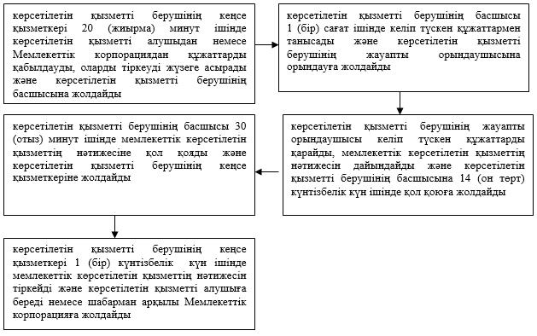

"Бүлінген жерлерді қалпына келтіру жобасын келісу және беру" мемлекеттік көрсетілетін қызмет регламентіне 2-қосымша
"Бүлінген жерлерді қалпына келтіру жобасын келісу және беру" мемлекеттік қызмет көрсетудің бизнес-процестерінің анықтамалығы

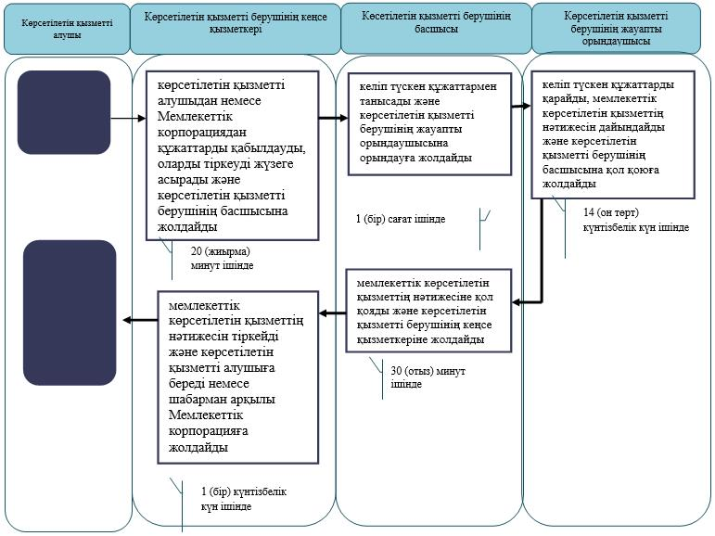

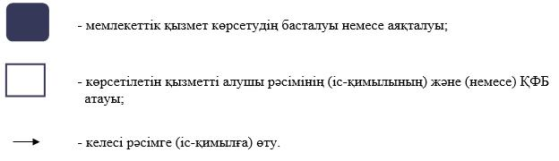

"Бүлінген жерлерді қалпына келтіру жобасын келісу және беру" мемлекеттік көрсетілетін қызмет регламентіне 3-қосымша
Мемлекеттік корпорация арқылы мемлекеттік қызметті көрсету кезіндегі функционалдық өзара іс-қимылдың № 1 диаграммасы

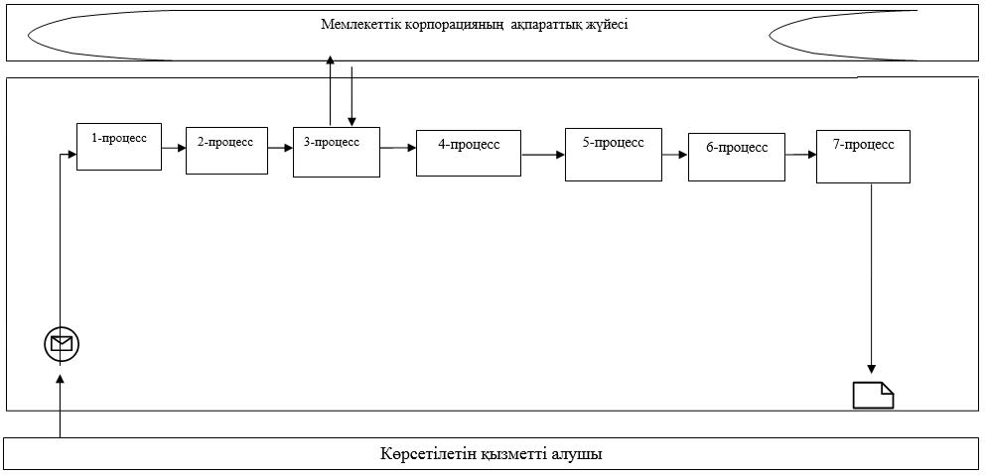

Кесте. Шартты белгілер

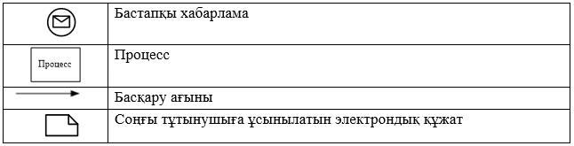

Атырау облысы әкімдігінің 2018 жылғы "31" шілдедегі № 182 қаулысына 2-қосымша Атырау облысы әкімдігінің 2018 жылғы "31" шілдедегі № 182 қаулысымен бекітілген
"Жер учаскелерінің бөлінетіндігі мен бөлінбейтіндігін айқындау" мемлекеттік көрсетілетін қызмет регламенті
1. Жалпы ережелер
1. "Жер учаскелерінің бөлінетіндігі мен бөлінбейтіндігін айқындау" мемлекеттік көрсетілетін қызметті (бұдан әрі – мемлекеттік көрсетілетін қызмет) "Атырау облысы Жер қатынастары басқармасы" мемлекеттік мекемесі, Атырау қаласының және аудандардың жергілікті атқарушы органдары (бұдан әрі – көрсетілетін қызметті беруші) көрсетеді.
Өтінішті қабылдау және мемлекеттік қызметті көрсету нәтижесін беру "Азаматтарға арналған үкімет" мемлекеттік корпорациясы" коммерциялық емес акционерлік қоғамы арқылы жүзеге асырылады (бұдан әрі – Мемлекеттік корпорация).
2. Мемлекеттік қызметті көрсету нысаны: қағаз түрінде.
3. Мемлекеттiк қызметті көрсету нәтижесі – жер учаскелерінің бөлінетіндігі мен бөлінбейтіндігін айқындау не "Жер қатынастары саласындағы мемлекеттік көрсетілетін қызметтер стандарттарын бекіту туралы" Қазақстан Республикасы Премьер-Министрінің орынбасары – Қазақстан Республикасы Ауыл шаруашылығы министрінің 2017 жылғы 4 шілдедегі №285 бұйрығымен бекітілген "Жер учаскелерінің бөлінетіндігі мен бөлінбейтіндігін айқындау" мемлекеттік көрсетілетін қызмет стандартының (Нормативтік құқықтық актілерді мемлекеттік тіркеу тізілімінде №15846 болып тіркелген) (бұдан әрі – Стандарт) 10-тармағында көзделген негіздер бойынша мемлекеттік қызметті көрсетуден бас тарту туралы уәжді жауап.
Мемлекеттік қызметті көрсету нәтижесін беру нысаны: қағаз түрінде.
2. Мемлекеттiк қызмет көрсету процесінде көрсетілетін қызметті берушінің құрылымдық бөлімшелерінің (қызметкерлерінің) iс-қимылдар тәртiбiн сипаттау
4. Мемлекеттік қызметті көрсету бойынша рәсімді (іс-қимылды) бастау үшін негіз болып Стандарттың 1-қосымшасына сәйкес нысан бойынша өтініш табылады.
5. Мемлекеттік қызметті көрсету процесінің құрамына кіретін әрбір рәсімнің (іс-қимылдың) мазмұны, оның орындалу ұзақтығы:
1) көрсетілетін қызметті берушінің кеңсе қызметкері 20 (жиырма) минут ішінде Мемлекеттік корпорациядан құжаттарды қабылдауды, оларды тіркеуді жүзеге асырады және көрсетілетін қызметті берушінің басшысына жолдайды;
2) көрсетілетін қызметті берушінің басшысы 1 (бір) сағат ішінде келіп түскен құжаттармен танысады және көрсетілетін қызметті берушінің жауапты орындаушысына орындауға жолдайды;
3) көрсетілетін қызметті берушінің жауапты қызметкері келіп түскен құжаттарды қарайды, мемлекеттік көрсетілетін қызметтің нәтижесін дайындайды және көрсетілетін қызметті берушінің басшысына 14 (он төрт) күнтізбелік күн ішінде қол қоюға жолдайды;
4) көрсетілетін қызметті берушінің басшысы 30 (отыз) минут ішінде мемлекеттік көрсетілетін қызметтің нәтижесіне қол қояды және көрсетілетін қызметті берушінің кеңсе қызметкеріне жолдайды;
5) көрсетілетін қызметті берушінің кеңсе қызметкері 1 (бір) күнтізбелік күн ішінде мемлекеттік көрсетілетін қызметтің нәтижесін тіркейді және шабарман арқылы Мемлекеттік корпорацияға жолдайды.
3. Мемлекеттiк қызмет көрсету процесінде көрсетілетін қызметті берушінің құрылымдық бөлімшелерінің (қызметкерлерінің) өзара іс-қимыл тәртібін сипаттау
6. Мемлекеттiк қызмет көрсету процесіне келесі құрылымдық – функционалдық бірліктер қатыстырылған:
көрсетілетін қызметті берушінің кеңсе қызметкері;
көрсетілетін қызметті берушінің басшысы;
көрсетілетін қызметті берушінің жауапты қызметкері.
7. Әрбір рәсімнің (іс-қимылдың) ұзақтығын көрсете отырып, көрсетілетін қызметті берушінің құрылымдық бөлімшелері (қызметкерлері) арасындағы рәсімдер (іс-қимылдар) реттілігінің сипаттамасы 1-қосымшада, "Жер учаскелерінің бөлінетіндігі мен бөлінбейтіндігін айқындау" мемлекеттік қызмет көрсетудің бизнес-процестерінің анықтамалығы осы Регламенттің 2-қосымшасында келтірілген.
4. Мемлекеттiк қызмет көрсету процесінде Мемлекеттік корпорациямен және (немесе) өзге де көрсетілетін қызметті берушілермен өзара іс-қимыл жасау тәртібін, сондай-ақ ақпараттық жүйелерді пайдалану тәртібін сипаттау
8. Мемлекеттік корпорация арқылы мемлекеттік қызметті көрсету бойынша қадамдық әрекеттер мен шешімдер (Мемлекеттік корпорация арқылы мемлекеттік қызметті көрсету кезіндегі функционалдық өзара іс-қимылдың диаграммасы осы Регламенттің 3-қосымшасында келтірілген):
1) көрсетілетін қызметті алушы Мемлекеттік корпорация қызметкеріне "электрондық" кезек тәртібімен операциялық залда қажетті құжаттарды тапсырады (15 (он бес) минут ішінде);
Мемлекеттік корпорация қызметкері тиісті құжаттарды қабылдағаны туралы көрсетілетін қызметті алушыға қолхат береді.
Көрсетілетін қызметті алушы Стандарттың 9-тармағында көзделген тізбеге сәйкес құжаттардың толық топтамасын бермеген жағдайда, Мемлекеттік корпорацияның қызметкері Стандарттың 2-қосымшасына сәйкес нысан бойынша өтінішті қабылдаудан бас тарту туралы қолхат береді;
2) 1 - процесс - мемлекеттік қызметті көрсету үшін Мемлекеттік корпорация қызметкерінің Мемлекеттік корпорацияның ықпалдастырылған ақпараттық жүйесінің автоматтандырылған жұмыс орнына (бұдан әрі – Мемлекеттік корпорацияның ЫАЖ АЖО) логинді және парольді енгізуі (авторландыру үдерісі) (3 (үш) минут ішінде);
3) 2-процесс - Мемлекеттік корпорация қызметкерінің көрсетілетін қызметті таңдауы және қызмет көрсетуге арналған сұрау салу нысанын экранға шығаруы және Мемлекеттік корпорация қызметкерінің көрсетілетін қызметті алушының сондай-ақ көрсетілетін қызметті алушының сенімхаты бойынша өкілінің деректерін енгізуі (4 (төрт) минут ішінде);
4) 3 - процесс – көрсетілетін қызметті алушының деректерін "электрондық үкімет" шлюзі (бұдан әрі - ЭҮШ) арқылы Жеке сәйкестендіру нөмірілерінің ұлттық тізіліміне (бұдан әрі- ЖСН ҰТ) көрсетілетін қызметті алушының деректері, сондай-ақ бірыңғай нотариалдық ақпараттық жүйеге (бұдан әрі - БНАЖ) көрсетілетін қызметті алушының сенімхаты бойынша өкілінің деректері туралы сұрау салуды жіберу (3 (үш) минут ішінде);
5) 1-шарт – ЖСН ҰТ-да көрсетілетін қызметті алушы деректерінің, БНАЖ-да сенімхат деректерінің болуын тексеру (3 (үш) минут ішінде);
6) 4-процесс – ЖСН ҰТ-да көрсетілетін қызметті алушы деректерінің, БНАЖ-да сенімхат деректерінің болмауына байланысты деректерді алу мүмкіндігінің болмауы туралы хабарламаны қалыптастыру (3 (үш) минут ішінде);
7) 5-процесс - Мемлекеттік корпорация қызметкерінің ЭЦҚ-ны куәландырылған (қол қойылған) электрондық құжатты (көрсетілетін қызметті алушының сұрау салуын) ЭҮШ арқылы "электрондық үкімет" шлюзінің автоматтандырылған жұмыс орнына жолдау (3 (үш) минут ішінде);
8) 6-процесс – көрсетілетін қызметті берушіден мемлекеттік қызмет нәтижесін алу (3 (үш) минут ішінде);
9) 7-процесс - көрсетілетін қызметті алушыға мемлекеттік көрсетілетін қызмет нәтижесін беру (3 (үш) минут ішінде). Мемлекеттік корпорация нәтижені бір ай мерзім ішінде сақтауды қамтамасыз етеді, содан кейін оларды әрі сақтау үшін көрсетілетін қызметті берушіге жібереді.
"Жер учаскелерінің бөлінетіндігі мен бөлінбейтіндігін айқындау" мемлекеттік көрсетілетін қызмет регламентіне 1-қосымша
Әрбір рәсімнің (іс-қимылдың) ұзақтығын көрсете отырып, көрсетілетін қызметті берушінің құрылымдық бөлімшелері (қызметкерлері) арасындағы рәсімдер (іс-қимылдар) реттілігінің сипаттамасы

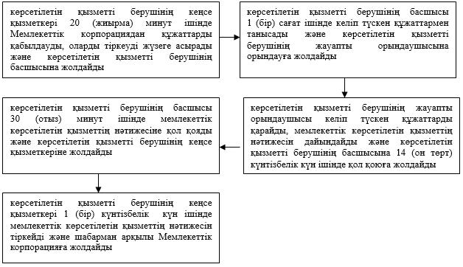

"Жер учаскелерінің бөлінетіндігі мен бөлінбейтіндігін айқындау" мемлекеттік көрсетілетін қызмет регламентіне 2-қосымша
"Жер учаскелерінің бөлінетіндігі мен бөлінбейтіндігін айқындау" мемлекеттік қызмет көрсетудің бизнес-процестерінің анықтамалығы

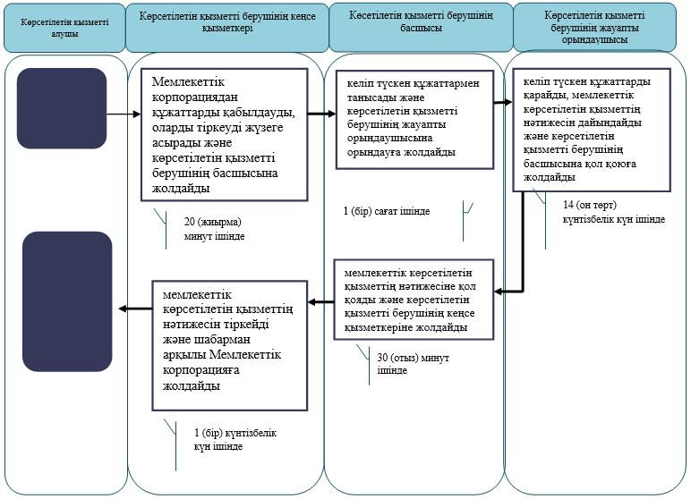

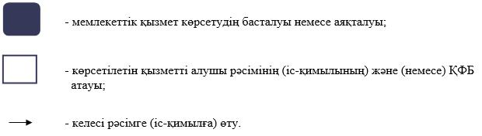

"Жер учаскелерінің бөлінетіндігі мен бөлінбейтіндігін айқындау" мемлекеттік көрсетілетін қызмет регламентіне 3-қосымша
Мемлекеттік корпорация арқылы мемлекеттік қызметті көрсету кезіндегі функционалдық өзара іс-қимылдың диаграммасы

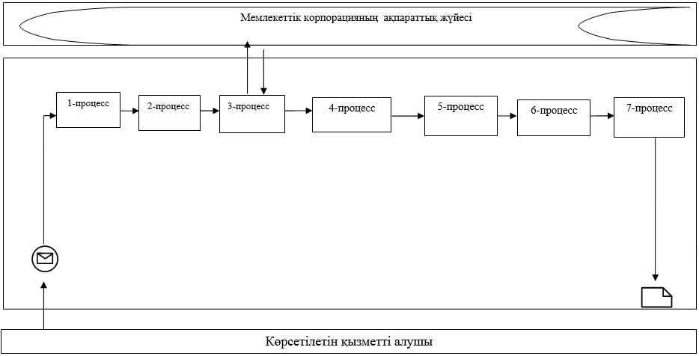

Кесте. Шартты белгілер

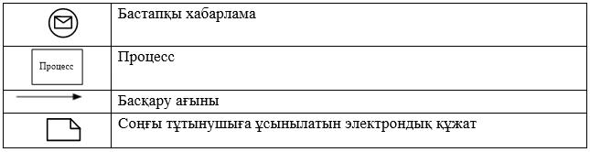

© 2012. Қазақстан Республикасы Әділет министрлігінің «Қазақстан Республикасының Заңнама және құқықтық ақпарат институты» ШЖҚ РМК

